ТО НД №4 МЧС призывает всех жителей задуматься об установке в своем жилом помещении автономного пожарного извещателя

-- Автономный пожарный извещатель наиболее эффективно устанавливать в жилых помещениях со спальными местами или невдалеке от них, в местах расположения бытовой техники и в детских комнатах
-- Основное назначение этого датчика - разбудить или привлечь внимание вменяемого и находящегося в приделах слышимости человека. Стены и закрытые двери сильно ограничивают зону слышимости извещателя, поэтому лучше устанавливать отдельный извещатель в каждой комнате и по возможности объединить их в единую сеть.
-- Пользователь АПИ должен изучить и сам соблюдать рекомендуемые изготовителем условия и правила эксплуатации или периодически обращаться к специалистам или просто знающим людям. В принципе эти правила очень просты: производить раз в пол года чистку (продувкой) оптической камеры автономного пожарного извещателя, после чистки проверять его работоспособность нажав на кнопку "тест" или вставив неметаллический щуп в тестовое отверстие (в зависимости от типа АПИ) и производить замену элемента питания при подаче соответствующего сигнала извещателем.

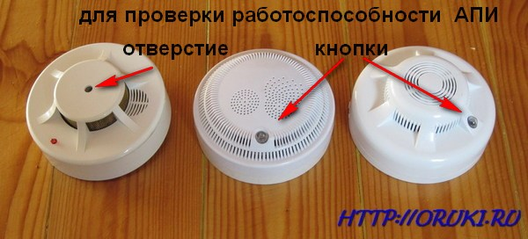

В заключении добавлю, что промышленностью в похожем конструктивном исполнении также выпускаются датчики утечки газа.
Автономный пожарный извещатель можно приобрести в специализированных магазинах в г.Зменогорске и г.Рубцовске.

